3/6/2019

Michelin presente en DEMOAGRO 2019 con su gama de neumáticos agrícolas

UNA EDICIÓN MÁS, YA POR CUARTA VEZ, MICHELIN HA ESTADO PRESENTE EN DEMOAGRO, PARA PONER A PRUEBA LAS PRESTACIONES DE LAS PRINCIPALES NOVEDADES EN SU GAMA DE

NEUMÁTICOS AGRÍCOLAS

El gran reto al que se enfrentan actualmente los agricultores es producir de manera eficiente y sostenible. Las máquinas se utilizan cada vez más intensivamente, y el tiempo que pasan en carretera aumenta a medida que se intenta maximizar la eficiencia y la productividad. Para ello, los agricultores necesitan maquinaria agrícola que ofrezca cada vez mayor rendimiento, tanto en los campos como en la carretera.

El desafío de Michelin consiste en equipar estas potentes máquinas de alta tecnología con neumáticos que mejoren su potencia útil, su eficiencia agronómica y su rendimiento, mientras protegen el suelo y reducen el consumo de carburante. Michelin pone al servicio del agricultor neumáticos que consigan transmitir las mejoras de su maquinaria y que ayuden a maximizar su productividad.

Con motivo de DEMOAGRO 2019, la feria de maquinaria en movimiento que tuvo lugar del 21 al 23 de mayo en Huesca, Michelin acercó al público las prestaciones de tres productos que cumplen estos requisitos: los nuevos MICHELIN RoadBib (enfocado para superficies duras), MICHELIN AxioBib 2 (con altas prestaciones de la Tecnología MICHELIN Ultraflex para campo) y MICHELIN EvoBib (que engloba las ventajas de ambos gracias a su escultura adaptativa).

Nuevo MICHELIN RoadBib: para uso intensivo en carretera

El MICHELIN RoadBib, que acaba de iniciar su comercialización en España, ha sido específicamente desarrollado para explotaciones agrícolas que realicen un uso intensivo en carretera y demanden altas prestaciones en cuanto a duración y tracción. Es un neumático que aporta confort, estabilidad, seguridad, agarre y durabilidad sin importar el terreno por el que circulen, ya que sus características en asfalto son excepcionales sin comprometer el rendimiento en campo.

Para ello, MICHELIN RoadBib cuenta con un diseño innovador, que toma como referencia el tiempo que pasan las flotas de tractores de gran potencia en carretera, que pueden alcanzar el 50% del total, lo que equivale al 80% de la distancia total que recorren. Así, el neumático MICHELIN RoadBib cuenta con una huella ancha combinada con una escultura poco profunda para ofrecer una baja resistencia a la rodadura, reduciendo el consumo de carburante entorno al 5%. También incluye un taco central continuo que protege los suelos del aplastamiento, reduce los daños en los cultivos y mejora el confort en carretera. La escultura con más goma es la encargada de aportar una mayor duración de hasta un 20% adicional comparada con la misma dimensión en taco tradicional agrícola.

Comparativa de huella en suelo duro a 1,6 bar para soportar 5.600 kg
MICHELIN Machxbib vs MICHELIN Roadbib
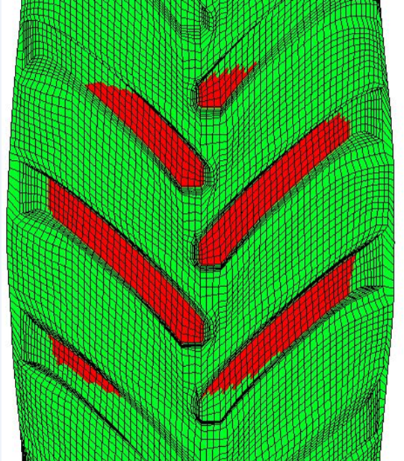
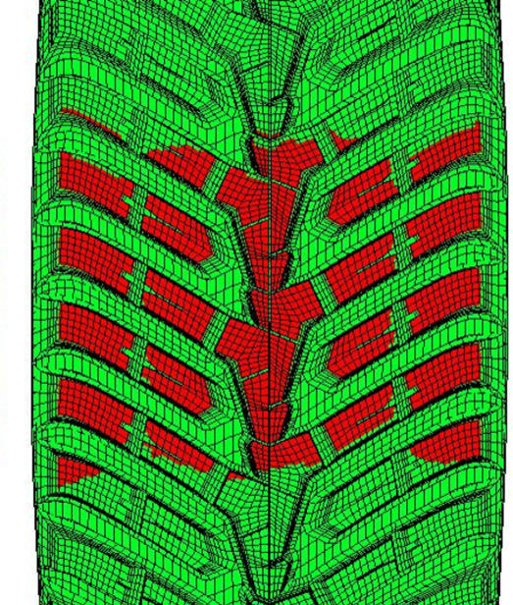

MICHELIN EvoBib: el neumático evolutivo

La ventaja del MICHELIN EvoBib para los agricultores es que se trata de un neumático que evoluciona en función de las condiciones de uso, transformándose para mejorar la transmisión de la potencia útil, aumentar la productividad y ahorrar carburante.

Lo consigue gracias a la innovadora tecnología “Adaptative Design Technology” (ADT, tecnología de diseño adaptativo), que permite transformar la forma y el perfil del neumático según la presión de inflado, ofreciendo así las mejores prestaciones tanto en campo como en carretera. También se beneficia de la tecnología Ultraflex, que permite que el área del hombro se eleve o se extienda sobre el terreno. Estas ventajas se combinan con una tracción optimizada, una mejor transmisión de la potencia y una menor compactación del suelo. El aumento de la huella del MICHELIN EvoBib proporciona un incremento de la tracción que puede cifrarse en torno a un 30%.

Para ello es indispensable contar con maquinaria que permita cambiar la presión de trabajo según las condiciones de utilización. Muchos fabricantes ya equipan los tractores de origen (ej: FENDT VarioGrip), pero Michelin también ofrece la posibilidad de equiparlo a posteriori con Zen@Terra, solución presentada por Michelin en primicia para IB en Demoagro. Se trata de un sistema que permite cambiar la presión por ejes mediante un compresor independiente (opcional) para subir (en carretera) o bajar (en campo) la presión de una manera rápida y fiable desde la cabina, a través de la consola del tractor.

MICHELIN AxioBib 2: máxima eficiencia

Especialmente desarrollada para labores pesadas y de transporte, la gama MICHELIN AxioBib 2 es el mejor neumático para la protección de los suelos, gracias a tres características fundamentales: la mejor capacidad de carga del mercado en su categoría, una gran tracción en el campo a baja presión y su compatibilidad con los sistemas de teleinflado, que permite escalonar la presión para descender hasta 0,6 b en campo, o subir hasta 2 b en carretera.

Gracias a la tecnología utilizada, MICHELIN AxioBib 2 permite hasta un 19% de huella adicional, lo que se traduce en mejoras de tracción de hasta un 35%. Esto repercute en un beneficio de la productividad para la explotación agrícola que puede cifrarse en torno al 7% en comparación con un neumático estándar, según cifras obtenidas en un test interno realizado por Michelin en junio de 2016.

En Demoagro se pudo constatar la gran capacidad de tracción de este neumático gracias a su baja presión en pruebas realizadas dos convoys (tractor+remolque) equipados:
- Tractor: Mismo tractor (pesos) y configuración equipando misma dimensión de neumáticos, uno con modelo MICHELIN Multibib y otro con MICHELIN Axiobib 2 (con tecnología MICHELIN Ultraflex). El primero trabajaba a 1,4 b de presión vs 0,6 b (eje delantero) y 0,8 b (eje trasero) del modelo MICHELIN Axiobib 2.
- Remolque: Mismo remolque y peso (18.000 kilos), únicamente diferenciados en el equipamiento de neumáticos, uno con neumático MICHELIN de camión (a 7 b de presión) vs neumático MICHELIN Cargoxbib HD de remolque agrícola (a 2,4 b de presión).
- El resultado: El convoy equipado con neumáticos con tecnología MICHELIN Ultraflex (en el tractor) y neumático agrícola en el remolque, gracias a su menor presión de trabajo (mejor tracción y menos resistencia al avance), consigue realizar 132 m frente a los 113 m del otro convoy en el mismo tiempo. Esto representa un 17% de ahorro de tiempo y, por tanto, de coste horario (principalmente de consumo de carburante).

Asociación Española de Agricultura de Conservación y Suelos Vivos (AEACSV)

Dentro del stand de Michelin se contó con la colaboración de la AEACSV para poner de relieve de la importancia del suelo a la hora de obtener la máxima productividad de las cosechas. Su estructura será clave para permitir a los cultivos obtener mejor agua y nutrientes para su desarrollo. Así pues, técnicas de laboreo que minimicen la pasada de la maquinaria y realizarla con neumáticos de baja presión que reduzcan la compactación será fundamental.

Es aquí donde Michelin, con su tecnología MICHELIN Ultraflex, resulta un gran aliado para que el agricultor maximice su beneficio, como se pudo constatar en pruebas realizadas en Demoagro, para una misma dimensión, comparando neumático agrícola tradicional MICHELIN Machxbib vs MICHELIN Evobib con tecnología MICHELIN Ultraflex. Para la misma carga (5.900 kilos), el primero trabaja a 1,9 b de presión vs 1,1 b de presión para MICHELIN Evobib. A simple vista se puede observar cómo se obtiene una huella casi del doble de superficie, lo que a su vez beneficia a la hora de repartir mejor la carga y reeducir la compactación. Los técnicos de Michelin demostraron in situ qué ocurría por debajo de la superficie respecto a la compactación, dando resultados de un suelo un 6% menos compactado gracias a la baja presión y la mayor superficie de apoyo. Esto representa 18 l/m2 más de volumen de retención de agua.

Estudios de la Universidad Harper Adams (Reino Unido) han demostrado que trabajar con la tecnología MICHELIN Ultraflex puede aportar un incremento de la productividad de la explotación del 2% al 4% de media.

Michelin tiene la ambición de mejorar de manera sostenible la movilidad de sus clientes. Líder del sector del neumático, Michelin diseña, fabrica y distribuye los neumáticos más adaptados a las necesidades y a los diferentes usos de sus clientes, así como servicios y soluciones para mejorar su movilidad. Michelin ofrece igualmente a sus clientes experiencias únicas en sus viajes y desplazamientos. Michelin desarrolla también materiales de alta tecnología para la industria en torno a la movilidad. Con sede en Clermont-Ferrand (Francia), Michelin está presente en 170 países, emplea a 117.400 personas y dispone de 122 centros de producción en 26 países que en 2018 han fabricado 190 millones de neumáticos. (www.michelin.es).

